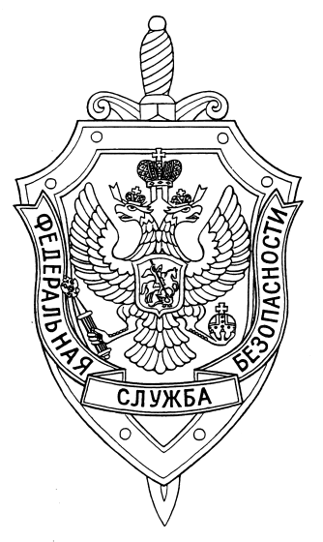

СООБЩЕНИЕ ПРЕСС-СЛУЖБЫ

ПОГРАНИЧНОГО УПРАВЛЕНИЯ ФСБ РОССИИ ПО НОВОСИБИРСКОЙ ОБЛАСТИ

г. Новосибирск, ул. Залесского 9, тел.: (383) 216-87-82,

e-mail: [pu.novosibobl@fsb.ru](mailto:pu.novosibobl@fsb.ru)

Пограничным управлением ФСБ России по Новосибирской области пресечена попытка нарушения Государственной границы Российской Федерации в Карасукском районе.

Нарушитель был задержан пограничным нарядом в непосредственной близости от государственной границы в темное время суток. В ходе дознания было установлено, что гражданин России, проживал на территории Республики Казахстан с 2008 года. В городе Алматы занимался случайными подработками. Когда решил вернуться обратно в Новосибирскую область, где проживал раннее, обнаружил пропажу документов.

Россиянин не стал обращаться в компетентные органы, для восстановления документов. Доехав до пункта пропуска на попутном транспорте, дождался темноты и попытался пересечь государственную границу в обход установленного пункта пропуска, но был задержан сотрудниками Пограничного управления.

Возбуждено уголовное дело. В отношении подозреваемого избрана мера пресечения в виде личного поручительства, ему грозит лишение свободы на срок до двух лет.